ALFONSO JAVAN ALTORRE ORNELAS
Enfermedad de Parkinson temprana y tabaco: metanálisis
M.F. Allam, A.S. Del Castillo, R. F.-C. Navaja
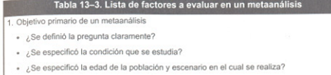
R1 = SI, BUSCANDO LA ASOCIACION ENTRE EL PARKINSON Y EL TABAQUISMO
R2 = SI
R3 = NO ES MUY CLARO
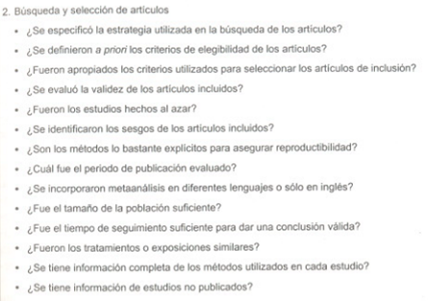
R1= SI, MEDLINE, PsycLIT, NISC México BiblioLine, Current Contents, Best Evidence y Cochrane Data base of Systematic Reviews
R2 = NO SE MENCIONAS CRITERIOS DE CONFIANZA O DE ELEGIBILIDAD
R3 = SON MUY EXTENSOS Y POCO ENTENDIBLES
R4 = NO SE MENCIONA COMO FUERON EVALUADOS
R5 =
R6 = SI
R7 = NO SE DESCRIBEN, SOLO SON MENCIONADOS
R8 = 1975 a 2003
R9 = SIN RESTRICCION DE LENGUAJE
R10 = SI
R11 = SOLO SE MENCIONA LOS AÑOS DE ESTUDIO , NO SE ESPECIFICA CIERTO TIEMPO
R12 = SI
R13 = NO
R14 = NO
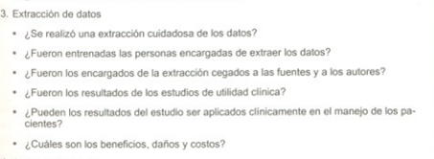
R1 = SE CALCULO EL RIESGO
R2 = NO
R3 = NO
R4 = SI
R5 = SOLO SE HABLA DE RIESGOS NO DE MANEJO
R6 = NO SON MENCIONADOS
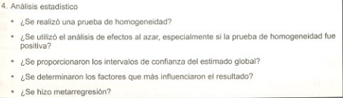

R1 = SI FUE VALORADA
R2 = PRUEBA DE HOMOGENEIDAD FUE DE 3,25, CON UN VALOR DE P = 0,52
R3 = SI CON UN INTERVALO DE CONFIANZA DEL 85 %
R4 = NO
R5 = SOLO ESTUDIOS PROSPECTIVOS SOBRE LA EFERMEDAD DE PARKINSON

